Android 键盘篇

工程师 李洪江

1. 键盘控制类

InputMethodManager

1. 输入法内存泄漏

Android输入法的一个bug，在15<=API<=23中都存在。

参考1：<http://www.jianshu.com/p/aa2555628b17>

参考2：<http://blog.csdn.net/a06_kassadin/article/details/51960273>

1. 窗口键盘模式

使用的注意点:

1、使用对象通常是TextView 或者他的子类

2、通过设置Activity 的windowSoftInputMode 属性来处理当键盘显示的时候被隐藏的空间的处理方式以及软键盘是否默认显示。

android:windowSoftInputMode="stateAlwaysVisible|adjustPan"  
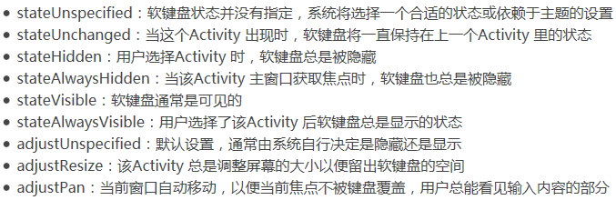

1. 常用方法
2. 控制键盘显示

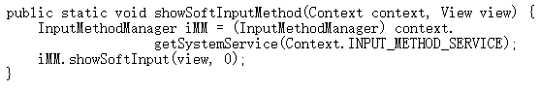

1. 控制键盘隐藏

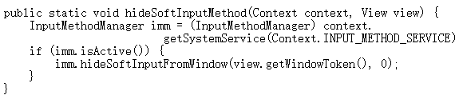

1. 建议不要用此法

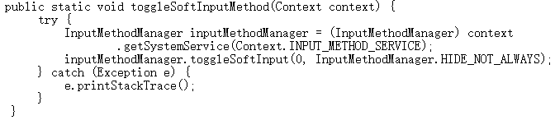

使用这个相当使用了键盘总是可见或者总是隐藏了。

当键盘没关闭时候，页面关闭了，键盘不会关闭。

效果类似stateAlwaysVisible

1. 常见使用场景分析
2. 一个页面有EditText的时候，默认软键盘状态是stateUnspecified。不指定的话，获取了焦点会弹出键盘。

方案一:配置windowSoftInputMode属性

不想第一次进来出现键盘可以指定：stateHidden

想第一次进来出现键盘可以指定：stateVisible

方案二：可以使用代码控制。



1. 默认软键盘状态是stateUnspecified。当EditText在靠底部时候，系统会自动空闲出键盘布局来解决覆盖问题。

策略一：当页面不是滚动的时候，页面整体上移，留出键盘空间。

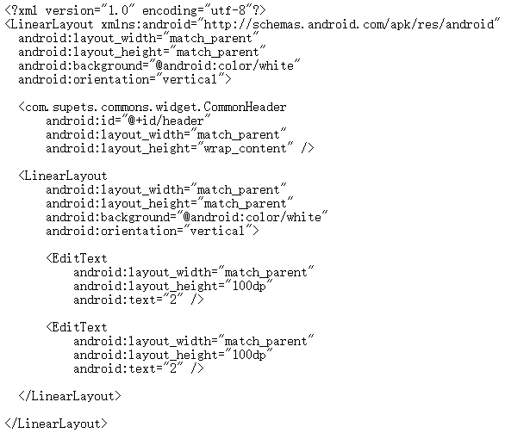

策略二：当页面含有滚动容器时候，滚动容器会调整上移，留出键盘空间。

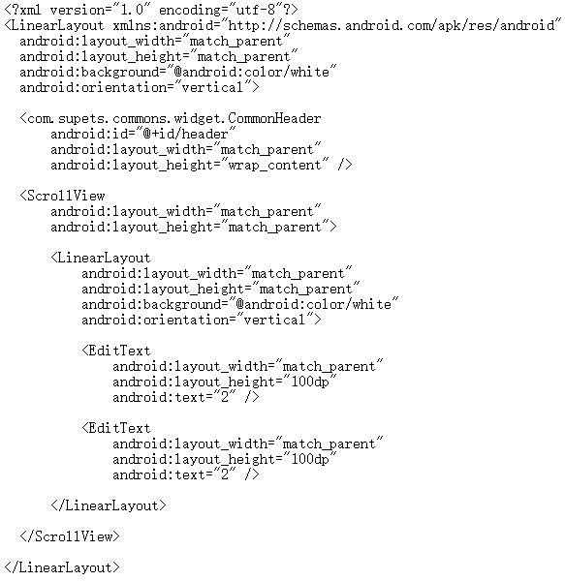

1. 键盘未关闭引起上一个页面发生布局抖动，主要是adjustpan或者adjustResize引起的

IMG_256

1. 针对下面这种布局

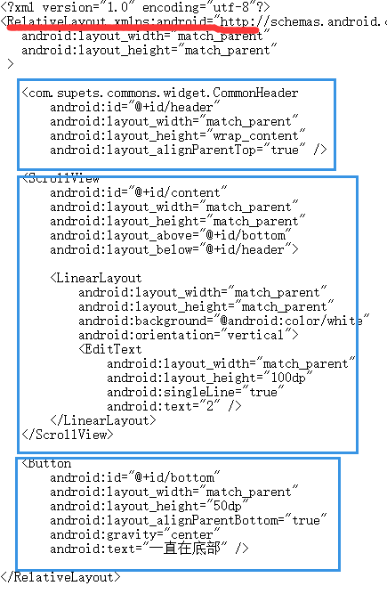

底部悬停中间含有编辑框

如果是adjustpan，跟布局是ReleativeLayout整个布局会根据键盘大小推动上移，键盘会盖住编辑下面。适合底部悬停页面。

如果是adjustResize,跟布局是ReleativeLayout滚动布局和底部向上推动。 适合底部编辑框页面，比如聊天列表。配合键盘监听布局。

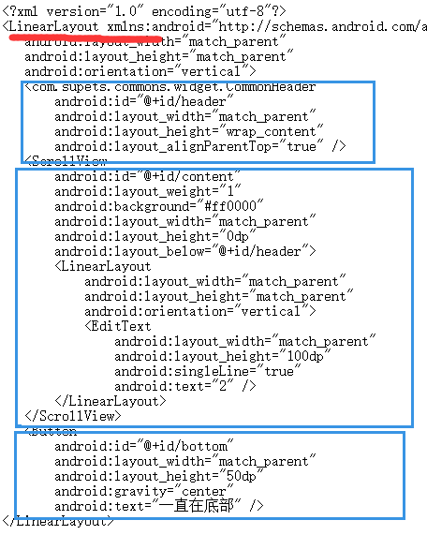

底部悬停中间含有编辑框

如果是adjustpan，跟布局是LinearLayout整个布局会根据键盘大小推动上移，键盘会盖住编辑下面。 适合底部悬停页面。

如果是adjustResize,跟布局是LinearLayout滚动布局和底部向上推动。适合底部编辑框页面，比如聊天列表。

1. 被软键盘遮盖处理

原因：如果EditText设置了gravity=“center|right”其中之一且同时设置了singleLine=“true”，就会导致屏幕底部的EditText连续点击弹出键盘时，从第二次开会一直遮挡住EditText。

解决办法：

IMG_256

或者外面包裹布局，让EditText居中，适合宽度由内容决定。

1. 布局监听器使用

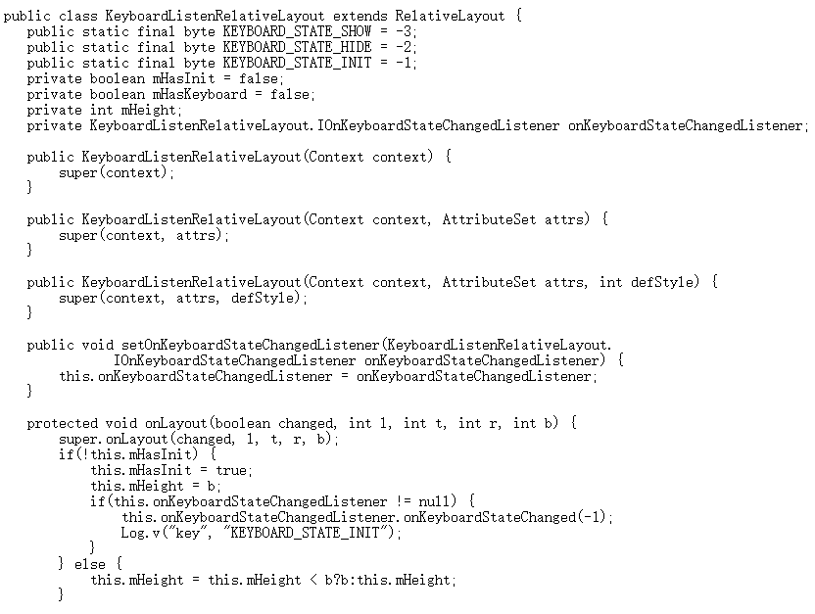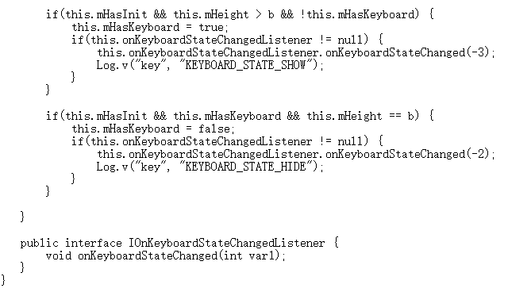

在有时候，底部跟随一起滚动，键盘出来，整个底部显示出来。

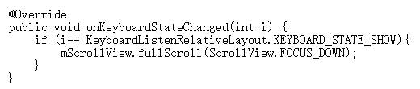

7 终极键盘是否显示方案

